15.06.2020г. №19
РОССИЙСКАЯ ФЕДЕРАЦИЯ
ИРКУТСКАЯ ОБЛАСТЬ
МУНИЦИПАЛЬНОЕ ОБРАЗОВАНИЕ
«МАМСКО-ЧУЙСКИЙ РАЙОН»
ВИТИМСКОЕ ГОРОДСКОЕ ПОСЕЛЕНИЕ
АДМИНИСТРАЦИЯ
ПОСТАНОВЛЕНИЕ

Об утверждении схемы расположения

земельного участка на кадастровом плане территории, расположенного по адресу: Российская Федерация, Иркутская область, Мамско-Чуйский район, Витимское городское поселение, п. Мусковит

С целью утверждения границ территории местного значения - зоны лесов, расположенной по адресу: Российская Федерация, Иркутская область, Мамско-Чуйский район, Витимское городское поселение, п. Мусковит, в соответствии с пунктом 9 статьи 85, статьями 94, 95 Земельного кодекса Российской Федерации принимая во внимание классификатор разрешенного использования земельных участков, утвержденный Приказом Министерства экономического развития Российской Федерации от 01.09.2014 года № 540, руководствуясь ст.11, 11.10, 39,2 Земельного кодекса Российской Федерации, п.20 части 1 статьи 6 Устава Витимского муниципального образования, администрация Витимского городского поселения,

ПОСТАНОВЛЯЕТ:
1. Утвердить схему расположения земельного участка на кадастровом плане территории, расположенного по адресу: Российская Федерация, Иркутская область, Мамско-Чуйский район, Витимское городское поселение, п. Мусковит, общей площадью - 11148 кв.м., категория земель – земли населенных пунктов, зона природного ландшафта Р3-2, разрешенное использование земельного участка – отдых (рекреация)..
2. Обществу с ограниченной ответственностью «СЕРВИСТА» обратиться в Управление Федеральной службы государственной регистрации, кадастра и картографии по Иркутской области, его территориальные отделы для проведения кадастрового учета земельного участка и государственной регистрации права собственности Администрации Витимского городского поселения Мамско-Чуйского района на земельный участок, указанный в пункте 1 настоящего Постановления, внесения соответствующих сведений об ограничениях по использованию земельного участка, расположенного в пределах территории местного значения - городских лесов.
3.Настоящее постановление подлежит официальному опубликованию в бюллетене нормативно-правовых актов "Витимский вестник" и размещению на официальном сайте администрации Витимского городского поселения .
4. Контроль за выполнением настоящего Постановления оставляю за собой.

И.О.главы поселения Т.А.Лукичева

Площадь земельного участка – 11148 кв.м.
Обозначение характерных точек | Координаты, м (МСК-38,зона 6) |  | Обозначение характерных точек | Координаты, м (МСК-38,зона 6) |  | Обозначение характерных точек | Координаты, м (МСК-38,зона 6) |  | Обозначение характерных точек | Координаты, м (МСК-38,зона 6) |  | Обозначение характерных точек | Координаты, м (МСК-38,зона 6) |  | Обозначение характерных точек | Координаты, м (МСК-38,зона 6)
 | X | Y |  | X | Y |  | X | Y |  | X | Y |  | X | Y |  | X | Y
-1 | -2- | -3- | -1 | -2- | -3- | -1 | -2- | -3- | -1 | -2- | -3- | -1 | -2- | -3- | -1 | -2- | -3-
н1 | 1044842,31 | 6322513,85 | н17 | 1044834,90 | 6322317,17 | н33 | 1044833,07 | 6322367,68 | н49 | 1044851,66 | 6322388,21 | н65 | 1044835,50 | 6322427,52 | н81 | 1044876,06 | 6322525,33
н2 | 1044840,62 | 6322507,73 | н18 | 1044832,48 | 6322315,48 | н34 | 1044832,67 | 6322370,02 | н50 | 1044852,82 | 6322389,47 | н66 | 1044835,39 | 6322431,20 | н82 | 1044888,85 | 6322555,16
н3 | 1044811,02 | 6322359,32 | н19 | 1044829,16 | 6322315,97 | н35 | 1044828,03 | 6322380,46 | н51 | 1044853,89 | 6322391,31 | н67 | 1044837,33 | 6322438,95 | н83 | 1044889,72 | 6322561,71
н4 | 1044801,44 | 6322312,91 | н20 | 1044827,30 | 6322318,94 | н36 | 1044828,01 | 6322382,22 | н52 | 1044853,44 | 6322392,91 | н68 | 1044837,04 | 6322441,45 | н84 | 1044889,65 | 6322573,70
н5 | 1044777,61 | 6322241,41 | н21 | 1044826,65 | 6322324,85 | н37 | 1044830,35 | 6322387,98 | н53 | 1044847,67 | 6322399,21 | н69 | 1044834,62 | 6322444,37 | н85 | 1044890,40 | 6322577,63
н6 | 1044841,20 | 6322234,93 | н22 | 1044828,30 | 6322327,48 | н38 | 1044831,80 | 6322388,31 | н54 | 1044846,62 | 6322400,99 | н70 | 1044835,42 | 6322448,34 | н86 | 1044901,24 | 6322601,65
н7 | 1044853,09 | 6322290,94 | н23 | 1044831,46 | 6322329,10 | н39 | 1044833,81 | 6322386,49 | н55 | 1044847,62 | 6322402,99 | н71 | 1044836,55 | 6322452,12 | н87 | 1044914,41 | 6322630,31
н8 | 1044846,92 | 6322292,11 | н24 | 1044835,39 | 6322330,88 | н40 | 1044840,04 | 6322375,04 | н56 | 1044849,45 | 6322403,30 | н72 | 1044843,06 | 6322454,27 | н88 | 1044920,30 | 6322639,94
н9 | 1044844,14 | 6322296,32 | н25 | 1044843,44 | 6322333,22 | н41 | 1044842,87 | 6322374,27 | н57 | 1044850,99 | 6322404,23 | н73 | 1044849,72 | 6322453,28 | н89 | 1044914,40 | 6322635,20
н10 | 1044844,56 | 6322304,65 | н26 | 1044845,46 | 6322333,97 | н42 | 1044848,56 | 6322375,04 | н58 | 1044852,99 | 6322405,98 | н74 | 1044862,58 | 6322448,18 | н90 | 1044896,93 | 6322612,44
н11 | 1044848,09 | 6322325,70 | н27 | 1044846,41 | 6322335,66 | н43 | 1044852,24 | 6322372,81 | н59 | 1044854,90 | 6322407,67 | н75 | 1044863,91 | 6322457,75 | н91 | 1044869,42 | 6322545,77
н12 | 1044845,56 | 6322325,97 | н28 | 1044846,63 | 6322343,66 | н44 | 1044853,95 | 6322373,52 | н60 | 1044853,27 | 6322409,13 | н76 | 1044855,92 | 6322462,58 | н1 | 1044842,31 | 6322513,85
н13 | 1044841,86 | 6322326,65 | н29 | 1044845,13 | 6322346,85 | н45 | 1044857,66 | 6322378,23 | н61 | 1044850,00 | 6322415,95 | н77 | 1044853,79 | 6322464,41
н14 | 1044839,50 | 6322326,06 | н30 | 1044831,23 | 6322359,26 | н46 | 1044857,85 | 6322379,83 | н62 | 1044850,38 | 6322417,81 | н78 | 1044852,44 | 6322468,00
н15 | 1044838,14 | 6322323,89 | н31 | 1044830,03 | 6322361,86 | н47 | 1044857,67 | 6322380,92 | н63 | 1044845,08 | 6322420,36 | н79 | 1044853,59 | 6322471,09
н16 | 1044837,35 | 6322320,19 | н32 | 1044830,67 | 6322364,12 | н48 | 1044852,02 | 6322386,41 | н64 | 1044837,26 | 6322424,84 | н80 | 1044863,28 | 6322488,53
Утверждена
постановлением администрации поселения
от 15.06.2020 года № 19

Схема расположения земельного участка
на кадастровом плане территории
Масштаб 1 : 2000

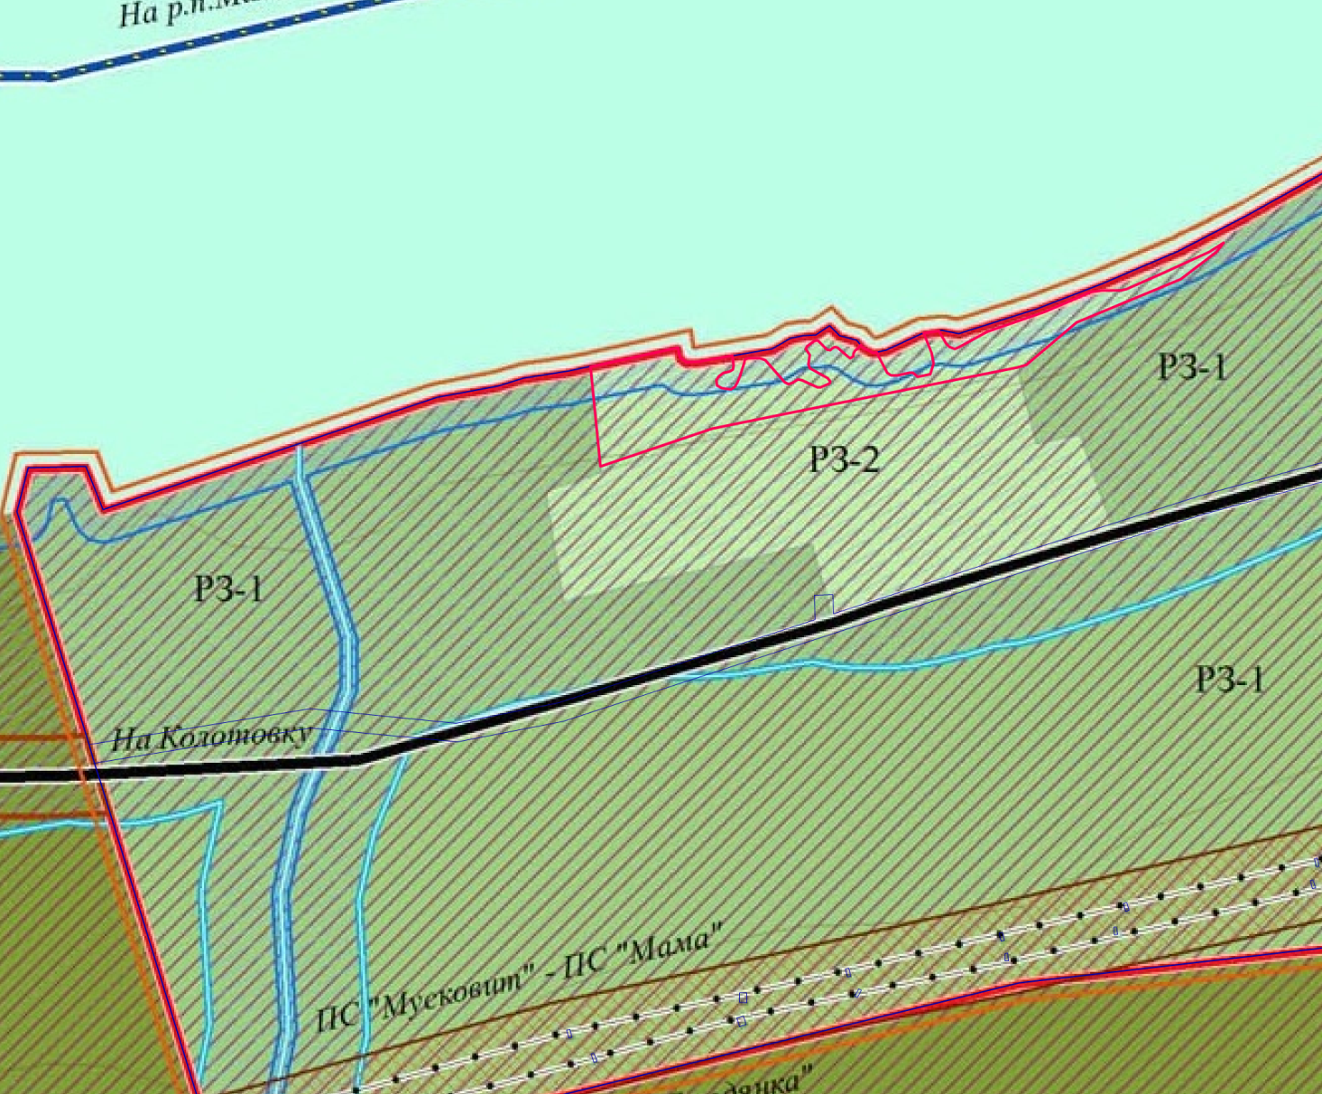
Масштаб 1 : 5000
38:24:200030
Лист №1 из 6
Масштаб 1 : 10 000
Масштаб 1 : 2 000
Масштаб 1 : 2 000
Лист №1 из 5
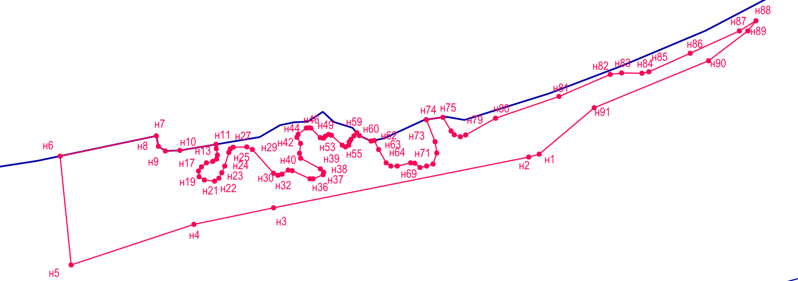
38:24:200030
Масштаб 1 : 2000
Масштаб 1 : 2000
Условные обозначения:
 | – | граница образуемого земельного участка
 | – | граница кадастрового квартала
38:24:200030 | – | номер кадастрового квартала
н5 | – | характерная точка границы образуемого  земельного участка

